令和６年度　鍋小学校学校だより　№４

びゆくっ子

*たくさんのご協力、ありがとうございました！*

*～今年もたくさんお力添えをいただいています～*

６月４日（火）は、「花苗植え」、「芋畑の整備」、１８日（火）は、「第１回クリーン登校」、１９日(水)は、５年生の「田植え」、鍋校区の一人暮らしのご高齢の方々との「ふれあいサロン」、２０日（木）は「芋苗植え」と、昨年にも増して地域の方々のお力添えのおかげで子どもたちに貴重な体験をさせることができました。

明日【２９日（土）】予定していた「地引き網体験」は、複数の天気予報をぎりぎりまで確認したところですが、「少雨・弱雨」でも長時間濡れると体調を崩すことにつながりかねないと判断し、とても残念ですが、今回中止とさせていただきました。

熊本県では、６月を「心のきずなを深める月間」と定めていますが、子どもたちの豊かな心を育む上で、地域の方々との多くのふれあいは貴重な体験だと考えています。今後ともご支援、ご協力の程よろしくお願いいたします。

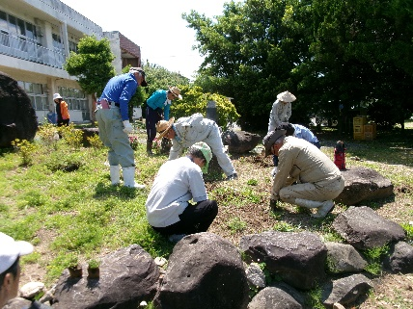

花苗植えの様子

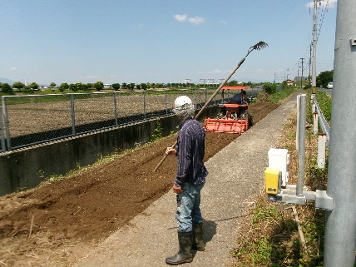記念碑周辺に芝桜を補植していただきました。

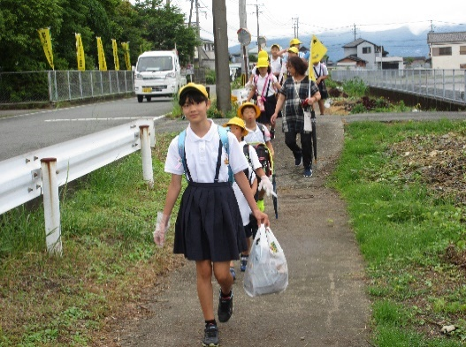正門前の土地をお借りして、サツマイモ畑に整備していただきました。

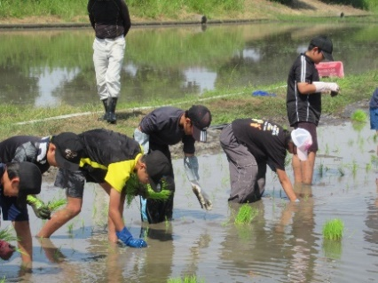クリーン登校の様子ビニル手袋を付けて、安全に拾えるゴミを拾いながら登校しました。

田植えの様子

池端区長様のご厚意により、田植えを体験させていただきました。

子どもたちの様子は、ホームページでも紹介しています。

右側の「QRコード」を読み込んでご覧ください。

令和６年６月２８日　文責　猿渡

校　訓

やさしく

かしこく

たくましく

Ｂ＆Ｇプールでの水泳学習スタート！

６月１９日(水)から、Ｂ＆Ｇプールでの水泳学習を始めました。低・中・高学年それぞれに、無事にプール開きを終えることができました。

準備をしてバスに乗るまでの時間や、到着後、着替えてプールサイドに集合するまでの時間など、機敏な動きを心がけてリズムがつかめれば、もっと水泳学習に充てる時間を長くできると感じています。

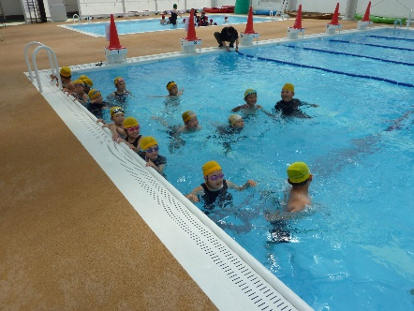１回２時間連続で行いますので、体調管理はもちろんのこと、くれぐれも忘れ物がないようお願いします。

１・２年生のプール開きの様子

２年生は大プールに入り、最初に深さを確かめました。

社会福祉協議会主催「ふれあいサロン」を開催

６月１９日（水）の３校時に、鍋校区にお住まいのご高齢で一人暮らしをされている方々と４年生が「ふれあい活動」を行いました。「七夕飾り作り」を一緒に作りました。

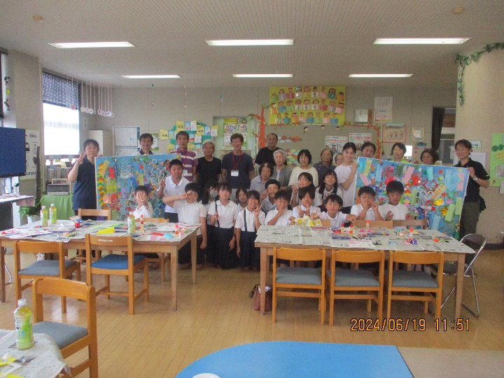当日は鍋校区の民生委員・児童委員さんも来校され、楽しいひとときを過ごさせていただきました。

***スクールボランティアの皆様へ～お知らせ～***

７月５日（金）に「スクールボランティア総会」を予定しております。お忙しいとは存じますが、ご出席くださいますようお願いします。